详细设计说明书

1.系统设计思路
本系统通过引入BIM 技术，利用BIM模型，运用计算机技术、图像处理技术、通讯技术、控制技术，通过统一接口将信息储存在动态三维模型及数据库中，将各运维信息有机地结合在一起，构建基于BIM的人防工程运维管理系统，使得人防工程运维管理更加科学化、有效化、智能化、合理化、信息化。

本系统主要围绕着第三方具体应用时的需求，从以下几个方面进行考虑：
- 覆盖生产过程中所需要用到的所有表格，简化输入方式。
- 在平板端可以对所有的工程和设备信息进行查找和编辑工作，也可以浏览到地下工程的三维模型图。
- 通过互联网在本地客户端和服务器之间传输数据。
- 与网络服务器上的管理系统网页版客户端联动，配合完成计划任务。
- 可以通过对设备上二维码的扫描查看设备基本信息。

2.系统设计概要

系统基本结构设计
民防工程运维管理系统主要是围绕民防工程的运维设计的。主要有六大功能：1. 对民防工程中的设备设施进行虚拟巡检并可通过扫描设备设施的二维码进行与模型的绑定功能 2. 可查看设施的加固改造的计划、合同、记录和验收功能。3. 对工程的应急管理中可查看应急管理的信息、制度、应急预案并且可以进行疏散模拟的视频指导功能。4. 对工程在防汛防台管理中的管理制度查询、应急预案和操作指导的查看以及物资管理功能。5.对民防工程在临战转换管理中预案、工作的查看以及责任划分和工作量的统计功能。6.对民防工程中战时使用的管理中预先警报、空袭警报以及解除警报的功能。同时，通过运维管理系统中的后台管理可以对以上功能中需要查看信息的配置。

系统功能设计
系统有以下功能：

功能项 | 子功能 | 具体内容
登陆 | 用户登陆 | 不同权限的用户通过自己的账号密码进行民防运维管理系统的登陆
项目概况 | 工程情况 | 用户可查看工程基本情况和物业维护情况
项目概况 | 工程文件 | 用户可查询不同类别的工程平面图、合同以及应急预案
项目概况 | 视角信息 | 用户可通过不同视角的切换对民防工程的各个地点进行查看
设备设施巡检 | 管理制度 | 可对不同类型的设备房进行信息查询
设备设施巡检 | 维护历史 | 可根据设备的编号对该设备维护的历史进行信息查询
设备设施巡检 | 检查历史 | 可根据标签编码对该设备设施的历史进行查询
设备设施巡检 | 模型绑定 | 可通过扫描二维码的方式对巡检设备进行模型绑定
加固改造 | 加固改造计划 | 用户可根据日期来查询对应的计划
加固改造 | 加固改造合同 | 用户可根据检查日期以及其对应的合同名称来查看合同信息
加固改造 | 加固改造竣工验收 | 用户可根据检查日期来查询其对应的竣工验收信息
加固改造 | 加固改造记录 | 用户可根据区域专业设备等来对加固改造的模型进行查看同时还可以查看对应的加固改造的历史记录
应急管理 | 巡检信息 | 用户可通过检查日期查看对应的计划和反馈单
应急管理 | 管理制度 | 用户可通过选择不同的管理制度来查看对应的制度信息
应急管理 | 疏散模拟 | 用户可以通过选择不同的视频名称来观看对应的模拟疏散的视频
应急管理 | 应急预案 | 用户可通过选择不同的应急预案来查看对应的应急预案的信息
防汛防台 | 管理制度 | 用户可通过选择不同的管理制度来查看对应的制度信息
防汛防台 | 操作指导 | 用户可以通过区域和类型的选择来进行对模型的不同部分的查看同时可以通过视频指导和文件指导进行操作指导的了解
防汛防台 | 应急预案 | 用户可通过选择不同的应急预案来查看对应的应急预案的信息
防汛防台 | 物资管理 | 用户可根据区域专业设备等来对物资管理的模型进行查看同时还可以查看对应的物资管理的历史记录
临战转换 | 临战转换预案 | 用户可通过选择不同的临战转换预案来查看对应的临战转换预案的信息
临战转换 | 责任划分 | 用户可通过选择不同的责任划分来查看对应的责任划分的信息
临战转换 | 临战转换工作 | 用户可以通过区域和类型的选择来进行对模型的不同部分的查看同时可以通过视频指导和文件指导进行临战转换工作的了解，可以对战备等级进行选择
临战转换 | 工作量统计 | 用户可通过选择不同的工作量统计来查看对应的工作量统计的信息
战时使用 | 预先警报 | 用户可以通过状态设备的选择来进行对模型的不同部分的查看同时可以通过视频指导和文件指导进行预先警报的了解
战时使用 | 空袭警报 | 用户可以通过状态设备的选择来进行对模型的不同部分的查看同时可以通过视频指导和文件指导进行空袭警报的了解
战时使用 | 解除警报 | 用户可以通过状态设备的选择来进行对模型的不同部分的查看同时可以通过视频指导和文件指导进行解除警报的了解
系统管理 | 模型管理 | 可对本项目中的所有模型的具体信息和类型进行增加、修改、删除和查询功能
系统管理 | 图片管理 | 可对本项目中的所有图片的具体信息和类型进行增加、修改、删除和查询功能
系统管理 | 文件管理 | 可对本项目中的所有文件的具体信息和类型进行增加、修改、删除和查询功能
系统管理 | 建筑管理 | 可对本项目中的所有建筑的具体信息和类型进行增加、修改、删除和查询功能
系统管理 | 视频管理 | 可对本项目中的所有视频的具体信息和类型进行增加、修改、删除和查询功能
系统管理 | 设备管理 | 可对本项目中的所有设备的具体信息和类型进行增加、修改、删除和查询功能
系统管理 | 设备绑定 | 可对本项目中的所有设备的具体信息和相对应的二维码进行绑定工作
系统管理 | 用户管理 | 可对本项目中的所有用户的具体信息进行增加、修改、删除和查询功能
系统管理 | 计划设置 | 可对本项目中的所有计划的具体信息进行增加、修改、删除和查询功能

- 系统软件的构架设计

目录结构
文件的结构层次如图所示。
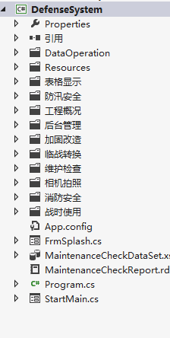
文件结构层次图
软件层次结构

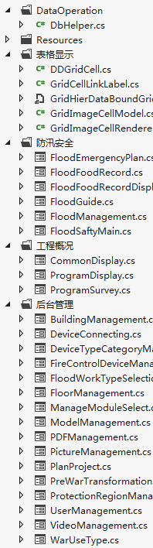
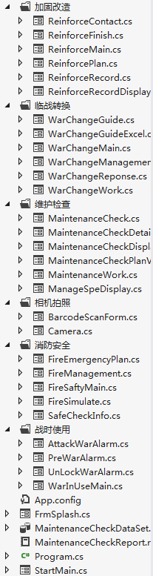
代码层级结构图

表现层

使用了Devcomponent.donetbar2作为.net 的第三方表示层控件，以帮助构建程序的Win8风格界面。
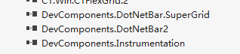
图15 dotnetbar

逻辑层
各大模块的业务逻辑全部被有条理地封装在各个窗口中，分为：项目概况、设备设施巡检、加固改造、应急管理、防汛防台、临战转换、战时使用以及系统管理.

4数据整理和存储

数据库设计

数据库使用SQL server 2008 R2 版本创建
数据表总体架构图
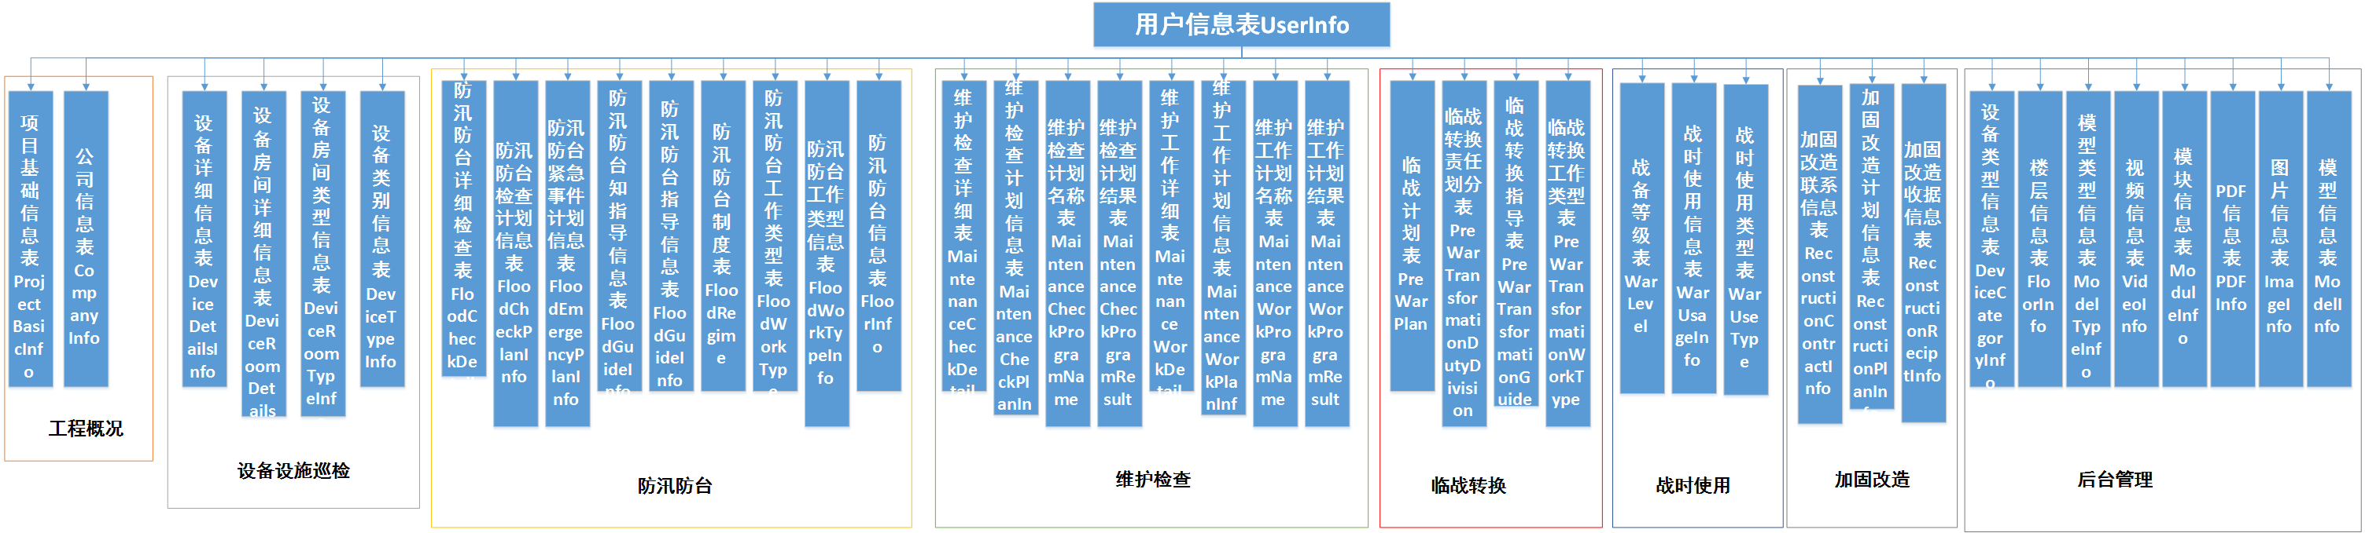
图12 数据表总体架构图

数据库表格清单
表名 | 数据库名
用户信息表 | UserInfo
项目基础信息表 | ProjectBasicInfo
公司信息表 | CompanyInfo
设备详细信息表 | DeviceDetailsInfo
设备房间详细信息表 | DeviceRoomDetails
设备房间类型信息表 | DeviceRoomTypeInfo
设备类别信息表 | DeviceTypeInfo
防汛防台详细检查表 | FloodCheckDetail
防汛防台详细检查信息表 | FloodCheckPlanInfo
防汛防台紧急事件计划信息表 | FloodEmergencyPlanInfo
防汛防台指导信息表 | FloodGuideInfo
防汛防台制度信息表 | FloodRegime
防汛防台工作类型表 | FloodWorkType
防汛防台类型信息表 | FloodWorkTypeInfo
防汛防台信息表 | FloorInfo
维护检查详细表 | MaintenanceCheckDetail
维护检查计划信息表 | MaintenanceCheckPlanInfo
维护检查计划名称表 | MaintenanceCheckProgramName
维护检查计划结果表 | MaintenanceCheckProgramResult
维护工作详细表 | MaintenanceWorkDetail
维护工作计划信息表 | MaintenanceWorkPlanInfo
维护工作计划名称表 | MaintenanceWorkProgramName
维护工作计划结果表 | MaintenanceWorkProgramResult
临战计划表 | PreWarPlan
临战转化责任划分表 | PreWarTransformationDutyDivision
临战转换指导表 | PreWarTransformationGuide
临战转换工作类型表 | PreWarTransformationWorkType
战备等级表 | WarLevel
战时使用信息表 | WarUsageInfo
战时使用类型表 | WarUseType
加固改造联系信息表 | ReconstructionContractInfo
加固改造计划信息表 | ReconstructionPlanInfo
加固改造收据信息表 | ReconstructionReciptInfo
设备类型信息表 | DeviceCategoryInfo
楼层信息表 | FloorInfo
模型类型信息表 | ModelTypeInfo
视频信息表 | VideoInfo
模块信息表 | ModuleInfo
PDF信息表 | PDFInfo
图片信息表 | ImageInfo
模型信息表 | ModelInfo

